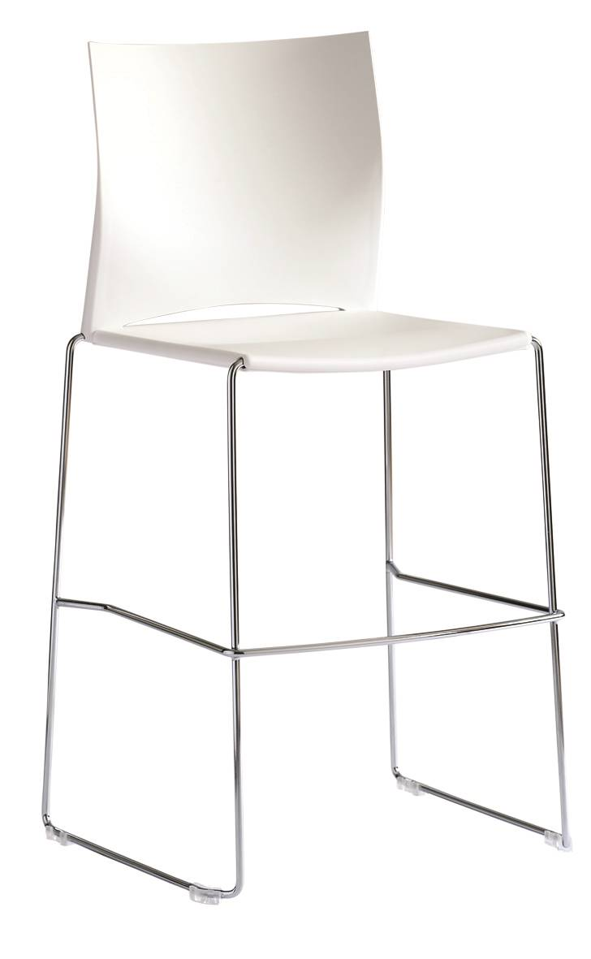

WEB WB 950.300
Výrobce: RIM CZ s.r.o.
Design: Giancarlo Bisaglia

WEB WB 950.300

Moderní, pohodlná a lehce působící stohovatelná barová židle. Rám je bez područek s konstrukcí odděleného sedáku a zádové opěry.

Popis | Sedák a opěradlo tvoří dva díly, opěradlo je napojeno na sedák v krajních bodech s malým prostorem ve střední části mezi sedákem a opěradlem pro uchycení a manipulaci se židlí.
Sedák | Celoplastový sedák s dostatečnou plochou a tvarem pro pohodlné sezení, přední hrana se zaoblením, aby nedocházelo k nežádoucímu tlaku na spodní část nohou sedícího.  Krycí plast ze spodní strany sedáku schovává připojení rámu k sedáku a opěradlu a dotváří tak čistý vzhled židle bez viditelných spojů. Zároveň zabraňuje poškození sedáku při stohování.  Materiál plastů polypropylen s vysokou pevností, bez trhlin, netoxický, odolný proti skvrnám.
Opěradlo | Plastové opěradlo ergonomicky tvarované, zaručující pohodlné sezení, dostatečnou podporu v bederní oblasti zad a volnost pohybu při záklonu.  Materiál plastů polypropylen s vysokou pevností, bez trhlin, netoxický, odolný proti skvrnám.
Rám | Rám tvoří vysokopevnostní drát o průměru 11mm spojený do jednoho celku. Z přední strany jsou bočnice rámu pro zvýšení pevnosti konstrukce spojeny příčníkem, který je dostatečné vysoko pro pohodlné sezení. Rám je bez ostrých hran, s přišroubovanými kluzáky, s možností spojování do řady.  Povrch rámu je chromovaný, tloušťka chromu 5 mikronů. Drát splňuje požadavky dle EN 10204.
Plastové díly | Barvy plastů standardně: černá, bílá.  Barva plastů projekty: červená, zelená, písková, modrá, šedá.  U projektů je dodací lhůta 4 – 6 týdnů.
Příplatkové provedení | - Filcové kluzáky
Certifikát | - Výrobek splňuje evropské rozměrové a bezpečností předpisy dle EN 1335  - Výrobek splňuje statické zatížení dle normy EN 1728/00 (stupeň 5).  - Výrobek splňuje zkoušky únavy dle normy EN 1728/00 (stupeň 5).  - Opěradlo splňuje požadavky na pevnost při opření dle normy EN 1728 (stupeň 5).
Záruka | 5 let (viz. Obchodní podmínky)

Rozměry (v mm)
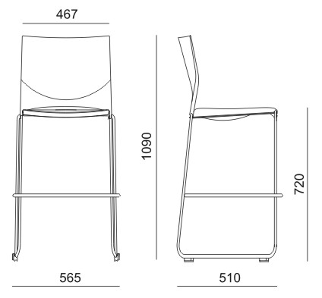

Koncept WEB

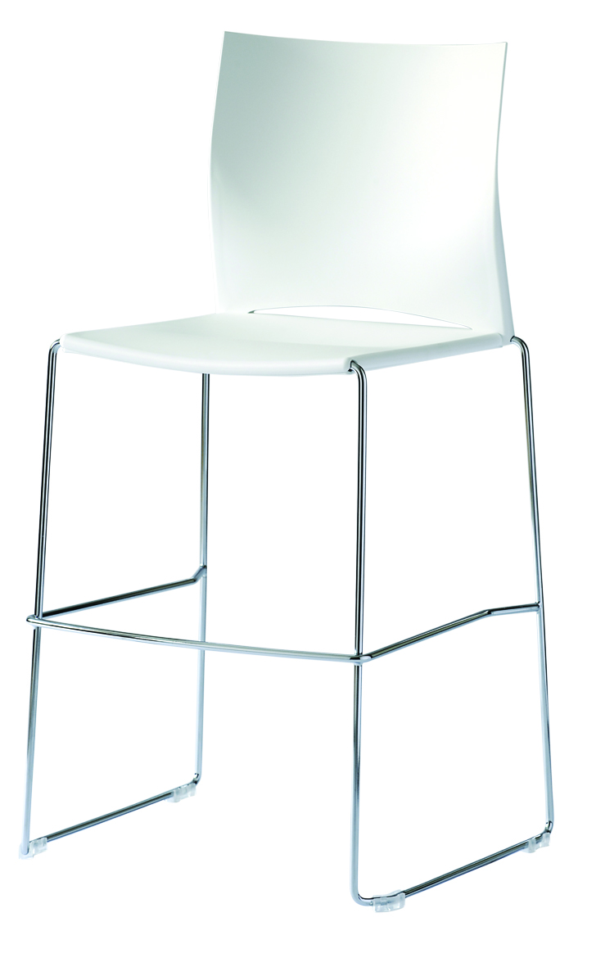 | 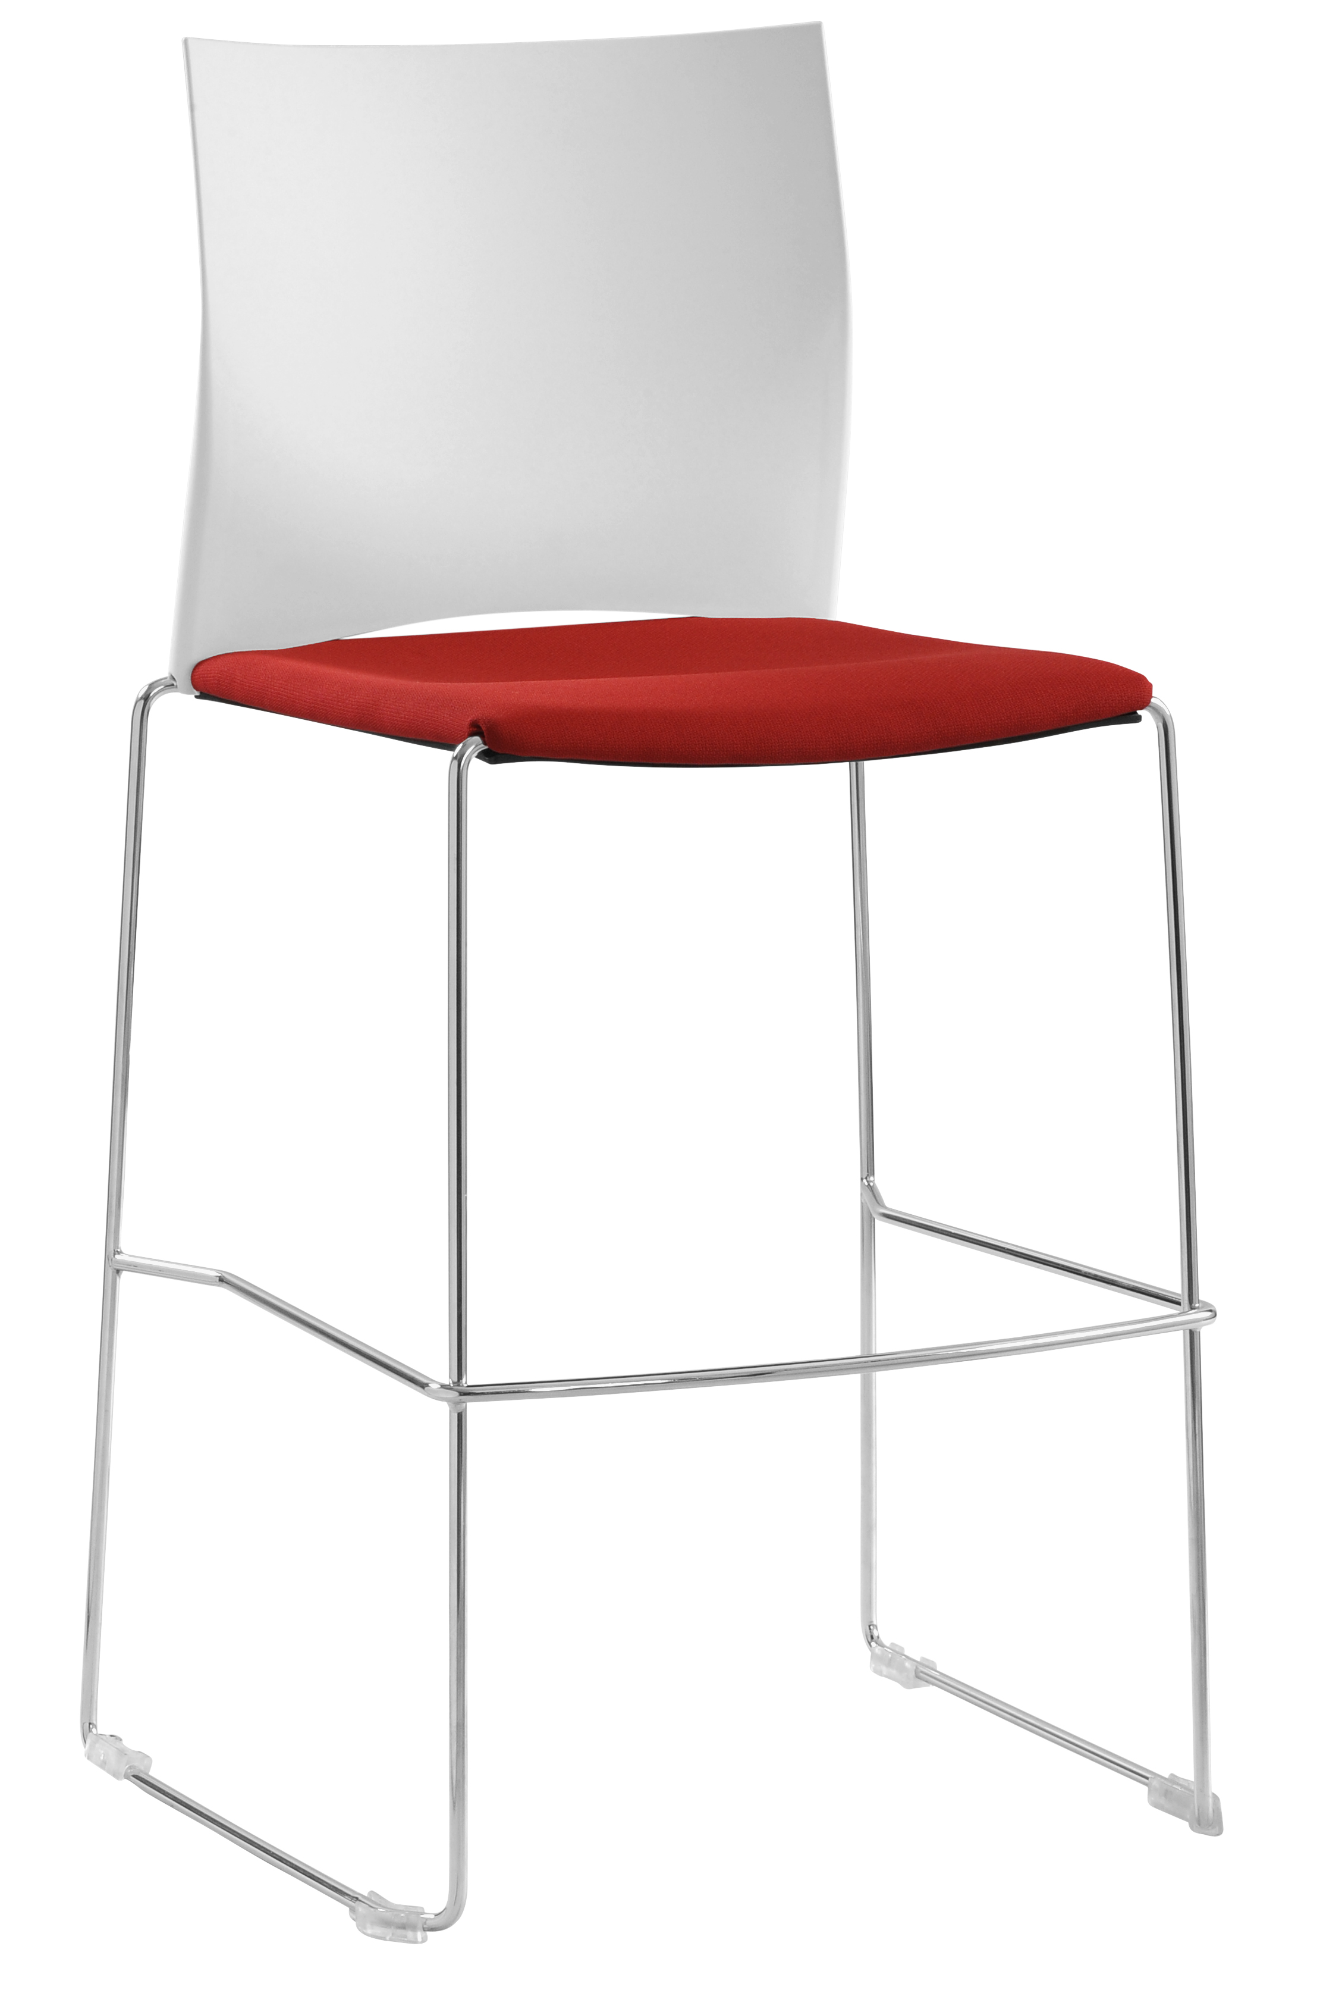 | 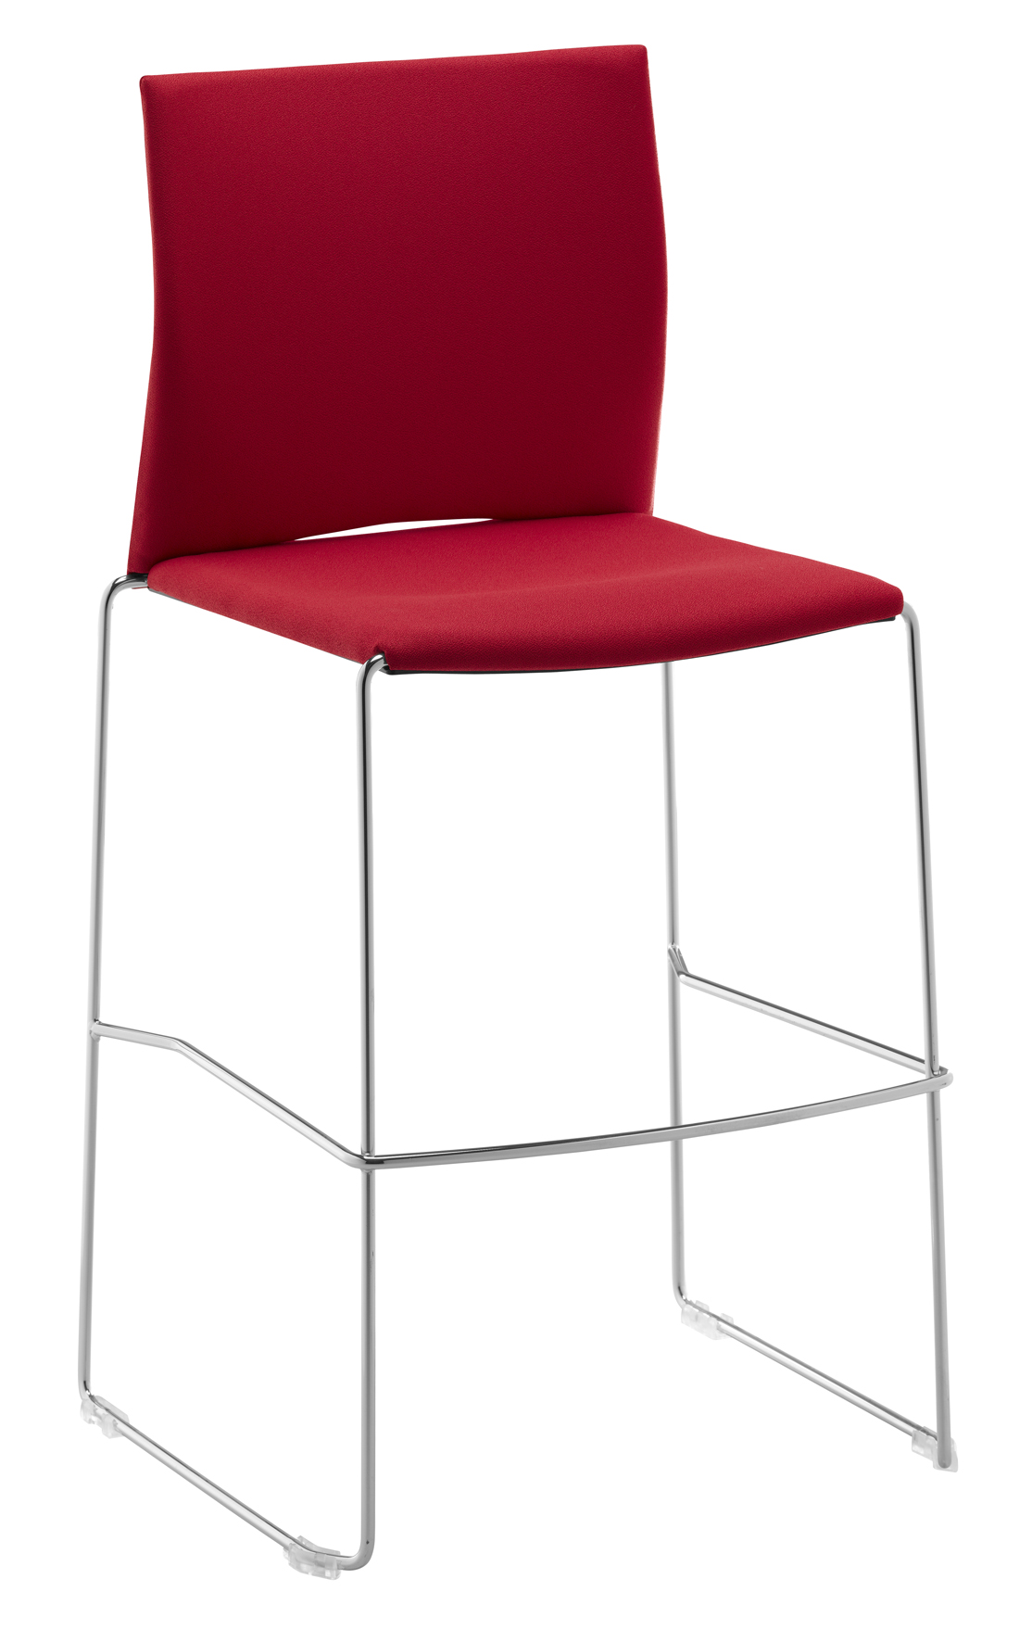
WB 950.300 | WB 950.301 | WB 950.302

